Домашнее задание по «Ритмике» от 30.09, 04.10, 05.10.
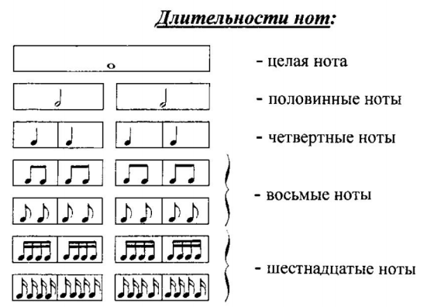
1) Превратите восьмые ноты в шестнадцатые.
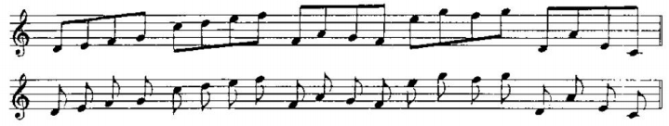
2) Выпишите из данных нот сначала только целые, а затем – половинные, четвертные, восьмые и шестнадцатые.
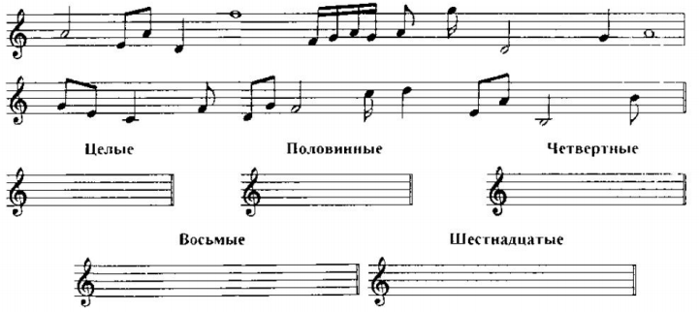

К следующему уроку принести все долги за сентябрь!
.

